一、选择题(每小题3分,共45分)
红树林是生长在热带、亚热带海岸及河口潮间带特有的森林植被。根据所学知识完成1、2题。
1.推断红树林植被的生长习性是 ( )
A.耐盐碱 B.喜温凉 C.耐干旱 D.不需氧气
2.红树林有“海岸卫士”之称,是因为它能够 ( )
A.保持生物多样性 B.减少海啸发生
C.净化海水水质 D.削弱海浪侵蚀,保护海岸
8 300平方千米的的的喀喀湖位于秘鲁和玻利维亚两国的交界处,是一个风景如画的原生态湖区。在与印加人的战争期间,绝大多数乌罗斯印第安人被印加帝国的军队赶出了原来居住的土地。没有了土地的乌罗斯人不得不在的的喀喀湖大规模营建芦苇人工浮岛,用当地所产芦苇铺成“岛屿”(如图所示)。经过千年的居住,他们已经适应了岛上的生活。据此完成3、4题。
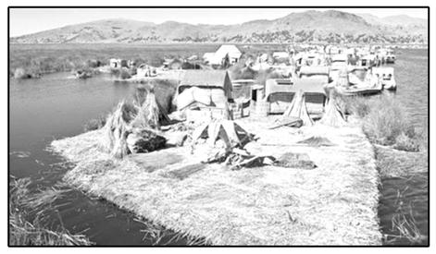
3.相对于其他地区的水域,的的喀喀湖提供给乌罗斯印第安人的独特功能是 ( )
A.灌溉水源 B.便利航运 C.军事防卫 D.生存空间
4.最初居住在用芦苇铺成的“岛屿”上的乌罗斯印第安人的主要食物是 ( )
A.乳畜产品
B.玉米
C.水稻
D.水产品
近年来,区域经济研究领域引入了一种研究方法,就是用区域重心(该空间点上各个方向经济力度均能保持平衡)模型来计算某一时段区域内经济中心空间动态迁移偏离情况,分析区域经济差异,显示区域经济发展状况。如图为 1990-2010 年我国水稻种植面积和年总产量重心分布图。据此完成5、6题。
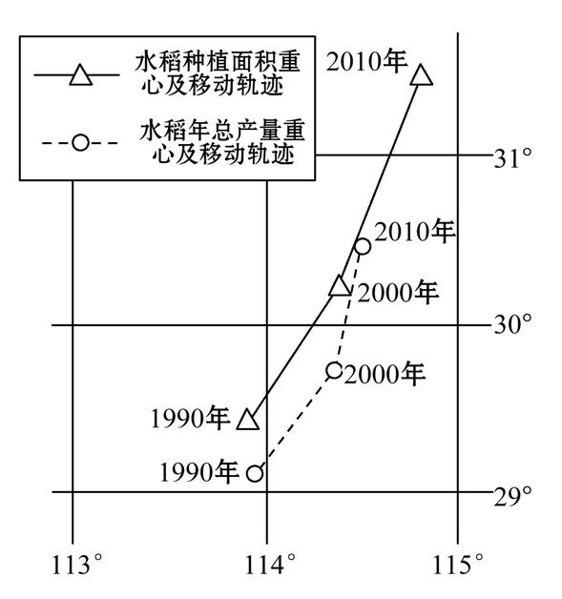
5.造成 1990-2010 年我国水稻种植面积和年总产量重心空间位置不一致的主要因素是 ( )
A.地形差异 B.水热状况 C.劳动力投入 D.机械化水平
6.我国水稻种植重心的移动会导致稻谷 ( )
A.运输成本上升 B.流通效率提高 C.出口数量扩大 D.储存难度增加
水污染不仅会造成巨额的经济损失,更直接危害人们的身体健康。如图是某年中国7大水系水质对比图。读图,完成7、8题。
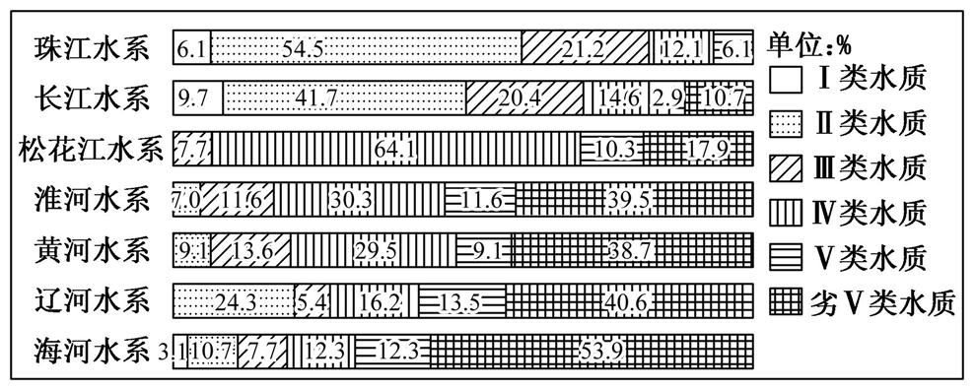
7.上图显示,我国7大水系中污染最严重的是 ( )
A.辽河水系 B.淮河水系
C.海河水系 D.松花江水系
8.南方地区水系水质总体好于北方地区水系的主要原因是 ( )
A.南方地区经济发达,治理投入大
B.北方地区工业发达,污染严重
C.北方地区人口众多,生活污水排放量大
D.南方地区河流径流量大,自净能力强
下图为“三江源自然保护区分布略图”。回答9、10题。
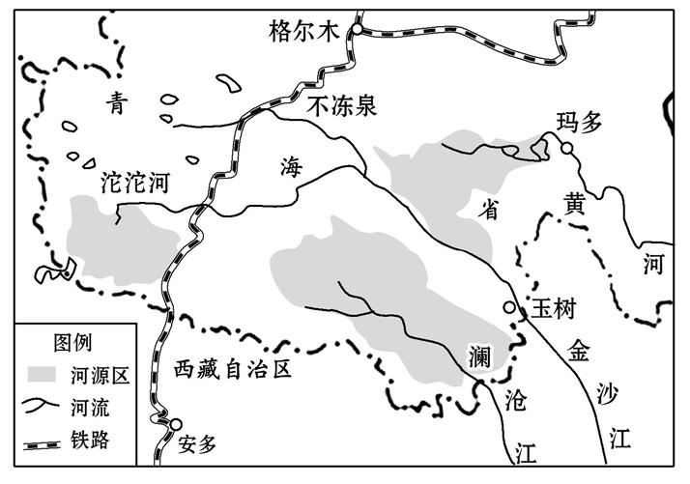
9.下列不是三江源地区生态脆弱的主要原因的是 ( )
A.地形崎岖,交通不便 B.地势较高,气候寒凉
C.深居内陆,远离海洋 D.冰川众多,湿地广布
10.三江源地区湿地广布,其具有的重要价值突出表现为 ( )
①为人类提供了丰富的农副产品
②为鸟类等动物提供了充足的食物和良好的生存空间
③调蓄了长江、黄河和澜沧江等河流的洪水
④是我国淡水资源的重要补给地
⑤具有发展农业的巨大潜力
⑥具有较高的旅游价值
A.④⑤⑥ B.①③⑤ C.①②③ D.②④⑥
十九大报告指出,“必须树立和践行绿水青山就是金山银山”的理念。绿水青山既要求优良的环境质量,也需要生态健康的保障。要实现绿水青山就是金山银山,必须推进绿色产品和生态服务的资产化,让绿色产品、生态产品成为生产力,使生态优势转化为经济优势。据此完成11、12题。
11.“树立和践行绿水青山就是金山银山”的理念基础是 ( )
A.经济可持续发展 B.生态可持续发展
C.社会可持续发展 D.文化可持续发展
12.下列人类活动中,符合“绿水青山就是金山银山”理念的是 ( )
A.退耕还林还牧,合理利用土地资源
B.扩大地下水开采,满足城市发展的需求
C.围湖造田,扩大农作物的种植面积
D.全面关停重化工业,大力治理环境污染
国际贸易中隐含的碳排放量归属问题是国际气候谈判的核心议题之一。如图为2015年部分国家进出口含铁商品中隐含的碳排放量的统计图。据此完成13～15题。
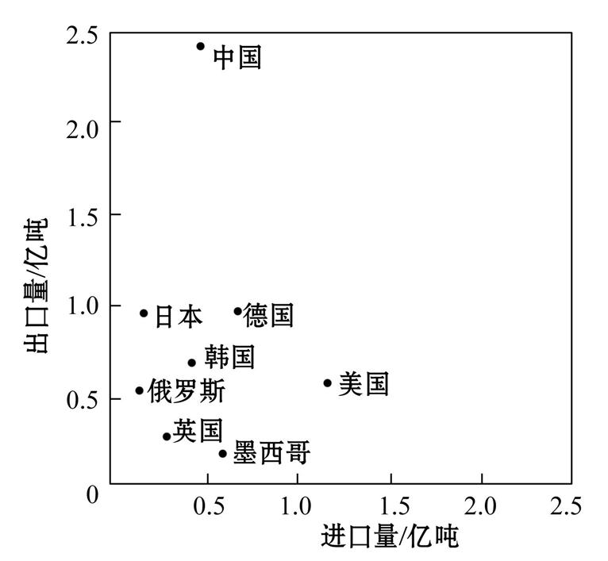
13.上图表明 ( )
A.美国进口含铁商品中隐含碳排放量小于出口
B.日本进出口含铁商品中隐含的碳排放量大致相等
C.韩国进口含铁商品中隐含碳排放量大于出口
D.部分国家通过含铁商品贸易向中国转移了碳排放
14.人类活动产生的巨量碳排放量会直接导致 ( )
A.地球温室效应加剧 B.干旱地区荒漠化加重
C.高山的雪线下降 D.珊瑚礁生态系统退化
15.有效降低中国钢铁行业碳排放量的可行措施包括 ( )
A.缩减钢铁行业就业人员 B.减少使用钢铁产品
C.压减淘汰落后钢铁产能 D.减少进口含铁商品

二、非选择题(共55分)
16.位于青藏高原东北部的青海湖,是控制西部荒漠化向东蔓延的天然屏障,生态地位显著。但近期调查发现,在环青海湖地区仅存为数不多的几条入湖河流,不仅水量在逐年减少,而且流域水土流失形势异常严峻,给环湖地区生态环境、群众生产、生活安全带来严重威胁。读图,完成下列各题。(13分)
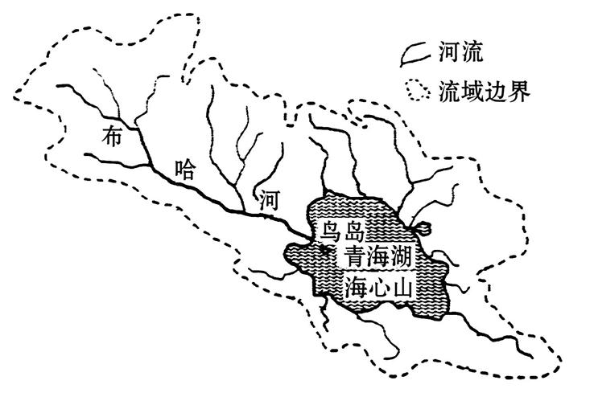
(1)简述青海湖入湖水量减少的原因。
(2)青海湖入湖河流水量减小可能带来哪些危害?
(3)应该采取哪些措施避免青海湖环境进一步恶化?
17. 阅读图文材料,完成下列要求。(13分)
江厦潮汐电站位于浙江省温岭县江厦港,是我国海洋能开发利用的先驱者,也是我国第一座潮汐能双向发电站。它利用潮汐形成的落差来推动水轮机,再由水轮机带动发电机发电,当水从海洋流向水库时进行反向发电,从水库流向海洋时进行正向发电。某中学地理兴趣小组到江厦电站进行主题为“潮汐电站选址与效益”的实践活动。在与工作人员的交谈中,学生了解到该电站是利用已建原七一塘围垦海涂工程改建而成,大坝的选址要考虑海洋水文、地域地形泥沙特性、枢纽布置和社会经济等多种因素。图1示意学生绘制的江厦电站位置。图2示意江厦电站景观。下表示意活动当日大门岛和东门村潮位记录(单位:m)。
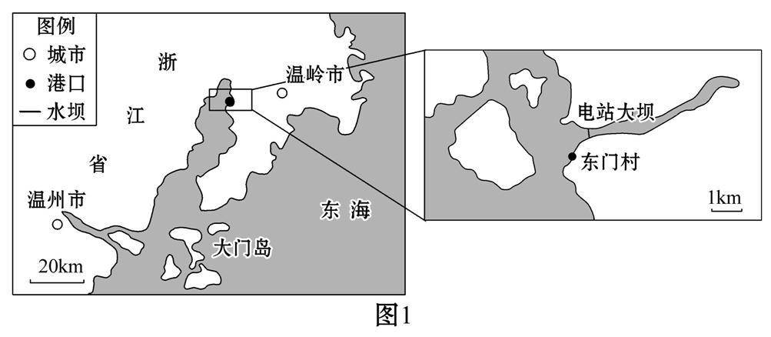
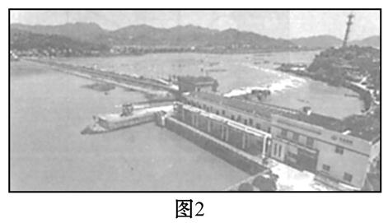
 | 0:00 | 3:00 |  | 6:00 |  | 9:00 |  | 12:00
大门岛 | 5.87 | 2.97 |  | 1.79 |  | 4.63 |  | 5.39
东门村 | 7.18 | 4.08 |  | 2.19 |  | 5.09 |  | 6.65
 | 15:00 |  | 18:00 |  | 21:00 |  | 24:00
大门岛 | 2.57 |  | 0.98 |  | 3.86 |  | 5.82
东门村 | 3.57 |  | 1.30 |  | 4.34 |  | 6.93
(1)利用表中数据,参照大门岛潮汐曲线图绘制东门村潮汐曲线图。
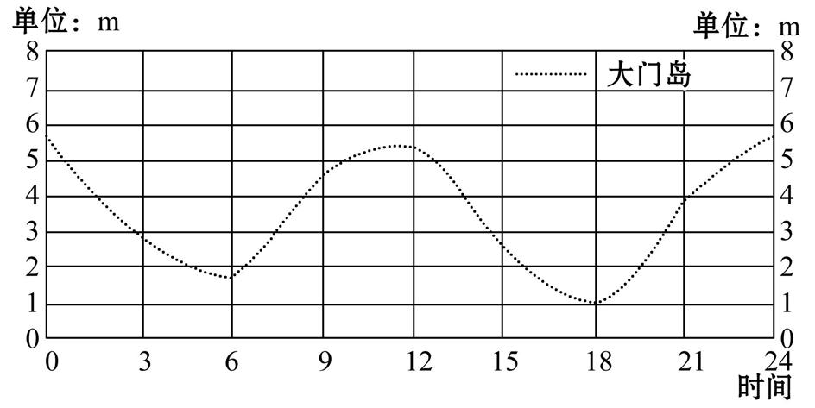
(2)分析江厦潮汐电站大坝选址的有利自然条件。
(3)指出与水电站相比,潮汐电站的主要优势。
18.阅读材料,完成下列要求。(14分)
据报道,陕西省2017年第三季度全省环境质量状况监测显示,第三季度省内6条主要河流:渭河、延河、无定河、汉江、丹江、嘉陵江的44个断面水质总体呈轻度污染。但是,渭河干流的14个水质断面以劣V类水质为主,为重度污染,同比水质有所下降。如图为黄河中游某支流一水文站流量和污染程度的实测结果。
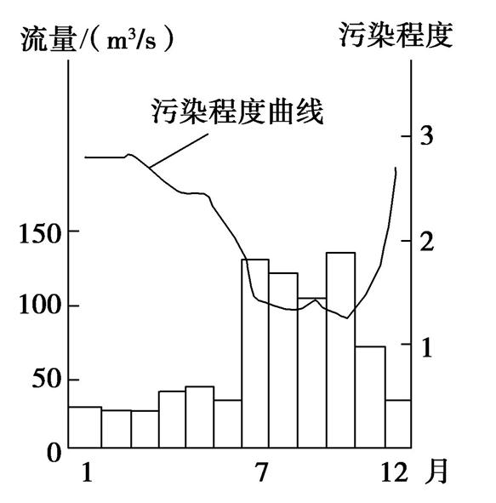
(1)根据图中信息分析河流流量与河水污染程度有何关系?
(2)造成渭河干流污染较重的主要原因有哪些?
(3)你认为可以采取哪些措施来减轻该地的水污染?
19.阅读图文材料,完成下列要求。(15分)
碳排放量的多少和强度往往与区域经济的不同发展阶段密切相关。中国可持续发展战略研究小组根据碳排放总量随时间尺度演变的三个倒U形曲线规律,即碳排放强度的倒U形曲线高峰、人均碳排放量倒U形曲线高峰及碳排放总量的倒U形曲线高峰,从工业革命开始将其划分为四个阶段,S₁阶段为碳排放强度高峰前阶段,S₂阶段为碳排放强度高峰到人均碳排放量高峰阶段,S₃、S₄阶段为人均碳排放量峰值之后阶段,如图。
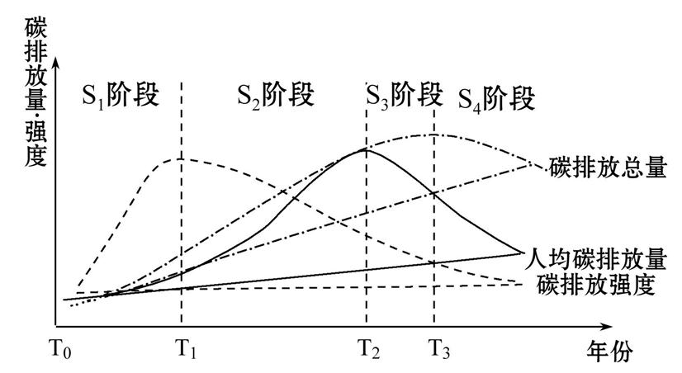
(1)描述S₁阶段碳排放的特点,并分析其成因。
(2)判断S₂阶段及其区域发展面临的资源和环境问题。
(3)指出解决S₃阶段碳排放对大气产生的不利影响。
(4)分析人类在S₄阶段以后为碳排放总量下降可以采取哪些措施。
答案
一、选择题(每小题3分,共45分)
【解析】1选A,2选D。第1题,红树林生长在海水里,耐盐碱;红树林生长在热带、亚热带地区,喜热;生长在海岸及河口潮间带,喜湿;植被生长都需要氧气。第2题,红树林有“海岸卫士”之称,是指其能够削弱海浪侵蚀,保护海岸。
【解析】3选D,4选D。第3题,结合材料信息“与印加人的战争期间,绝大多数乌罗斯印第安人被印加帝国的军队赶出了原来居住的土地”可以判断乌罗斯印第安人因为战争失去了生存空间,因而该处提供的独特功能是生存空间,其他选项的功能是各处水域均存在的功能。第4题,由于被赶出原有土地,居住在湖中,因此主要食物是水产品。
【解析】5选B,6选A。第5题,水稻种植面积重心比水稻年总产量重心空间位置偏北一些,说明北方(东北)种植面积增大,但年总产量重心还是偏南,说明南方的水稻年产量更高一些,这是因为南方水热条件更充足,一年可以二熟到三熟,选B。南方地区和我国北方地区都有大面积的平原;与劳动力投入和机械化水平无关。第6题,我国水稻种植重心不断北移,说明南方种植面积不断减小,北方种植的集中程度不断提高,而水稻消费市场集中在我国南方地区,这种不匹配导致稻谷的运输成本上升。农产品的流通效率是指农产品流通过程中的流通产出与流通支出的比值,运输要求越高,流通环节越多,流通支出越大。重心移动与出口无关,而种植区的集中程度高是有利于粮食储存的。
【解析】7选C,8选D。第7题,由图可知,劣Ⅴ类水质占比最高的是海河水系,故上图显示的7大水系中,污染最严重的是海河水系。第8题,南方地区降水丰富,河流径流量大,水体自净能力强,故南方地区水系水质总体好于北方地区水系;而我国南北方地区生活污水的排放量、工业污染及对污染的治理投入相差不是特别明显,不是主要原因。
【解析】9选A,10选D。第9题,地形崎岖,交通不便,导致人类对该地的影响较少,不是三江源地区生态脆弱的主要原因。第10题,三江源地区的湿地,重要价值突出表现为其具有较高的生态价值。三江源地区湿地是长江、黄河和澜沧江等河流的水源地,调蓄洪水的能力很弱。
【解析】11选B,12选A。第11题,树立和践行绿水青山就是金山银山的理念就是要保护生态环境,基础是生态可持续发展;在经济可持续发展方面,是鼓励经济增长而不是以环境保护为名取消经济增长,因为经济发展是国家实力和社会财富的基础。社会可持续发展是改善人类生活质量,提高人类健康水平,创造一个保障人们平等、自由、教育、人权和免受暴力的社会环境;文化可持续发展不是可持续发展的内涵。第12题,退耕还林还牧,合理利用土地资源,符合“绿水青山就是金山银山”理念;扩大地下水开采,易造成地下漏斗区,地面容易塌陷,不符合“绿水青山就是金山银山”理念;围湖造田,易导致湖泊面积缩小,湖泊对河流的调节作用减弱,易导致河流水位上涨,引发洪灾,且局部环境恶化,故不符合“绿水青山就是金山银山”理念;重化工业虽有污染,但经济发展也是国家实力和社会财富的基础,故不能全面关停重化工业,应适度关停。
【解析】13选D,14选A,15选C。第13题,美国进口含铁商品中隐含碳排放量大于出口;日本出口含铁商品中隐含的碳排放量大于进口;韩国出口含铁商品中隐含碳排放量大于进口;中国大量进口铁矿石等隐含碳排放量大的产品,因此部分国家通过含铁商品贸易向中国转移了碳排放。第14题,巨量碳排放量会直接导致大气中二氧化碳增加,地球温室效应加剧;干旱地区荒漠化加重、高山的雪线下降、珊瑚礁生态系统退化是间接影响。第15题,有效降低中国钢铁行业碳排放量的可行措施包括压减淘汰落后钢铁产能;而缩减钢铁行业就业人员、减少使用钢铁产品、减少进口含铁商品作用不大。
二、非选择题(共55分)
16.【解析】第(1)题,自然原因与气候变暖有关。人为原因与河流两岸过度利用河流水有关。第(2)题,主要考查湖泊的作用,调节气候、维护生物多样性、灌溉、调蓄洪水等。第(3)题,在回答措施时,针对原因分析。
答案:(1)气候变暖,蒸发加剧;沿湖地区生产、生活用水量加大。
(2)由于入湖河流的水量减少,水位下降,部分河道干涸,生态环境恶化;加剧了环青海湖流域草场退化的趋势。
(3)加快入湖河流流域水利工程建设;调整当地产业结构;退耕还草等。
17.【解析】第(1)题,根据表中东门村不同时段的潮汐数据进行绘点,继而连接成光滑曲线即可。第(2)题,潮汐需要利用潮差进行发电,由图可知,江厦潮汐电站大坝位于峡湾,涌浪形成较大的潮差;水库狭长,蓄水面积大;坝址位于海岸狭窄处,工程量小。第(3)题,修建水库需要进行库区移民及征用土地,潮汐电站利用海湾作为(天然)库区;潮汐利用潮差进行发电,对生态环境影响较小,修建水库会对生态环境有较大的影响;水库的选址受地形、地质及气象(水量变化)影响较大,潮汐的变化较小。
答案:(1)
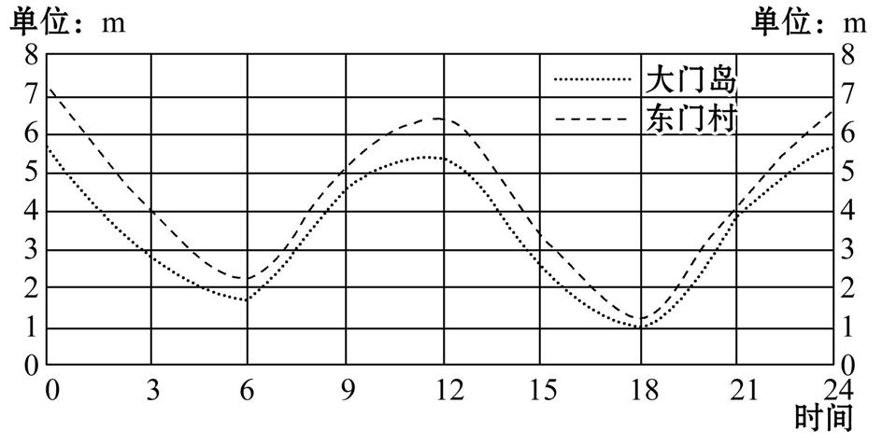
(2)处于海湾中,潮差大;口小库大,利于储备大量海水;处于海岸相距最窄处,利于建坝,工程量小。
(3)无库区淹没移民及耕地征用;建坝等工程建设对生态环境破坏小;受地形、地质、气象等自然条件影响小。
18.【解析】 第(1)题,读图可知,河流流量与污染程度呈负相关。第(2)题,渭河干流污染较重,主要原因有沿途工业企业向河流中排放大量的废水;农药、化肥等进入河流;居民生活废水排放到河流中。第(3)题,可采取的措施有对污水进行净化处理,合理施用化肥、农药,减少枯水期用水。
答案:(1)河流流量越大,污染程度越轻;河流流量越小,污染程度越重(或答河流流量与污染程度呈负相关)。
(2)渭河流域工业废水、农业污水和居民生活废水大量排放到河流中。
(3)清洁生产,对污水进行净化处理,使污水达标排放,达不到排放标准的企业关、停、并、转;农业生产中合理施用化肥、农药,减少化肥、农药的污染;对生活污水集中净化处理;减少枯水期用水,使流量增加。
19.【解析】第(1)题,S₁阶段碳排放的特点直接读图即可得出答案,分析原因时要从科技水平和工业化规模角度分析。第(2)题,S₂阶段及其区域发展面临的问题主要从人均碳排放量和总碳排放量增长推断社会经济发展水平提高,对资源开发利用强度加大,出现环境污染、资源短缺和生态问题。第(3)题,S₃阶段人均碳排放量和碳排放总量增加至最大值,对大气来讲一是温室效应加剧,二是极端天气增加。第(4)题,采取的措施主要从节能、新能源开发利用、政策及环保行为等角度分析。
答案:(1)特点:碳排放强度高,人均碳排放量和碳排放总量低。
原因:工业革命初期科学技术水平低,碳排放强度高;工业革命在全球范围规模小,碳排放总量和人均排放量低。
(2)煤炭利用使污染物排放量增加,环境污染加剧;煤炭等矿产资源开采造成区域生态破坏严重;非可再生资源面临枯竭。
(3)温室效应增强,全球气候变暖;极端天气现象,气候不稳定性增加。
(4)加大科技投入,提高能源利用率;大力开发利用新能源替代化石燃料;加强国际合作,制定全球性碳排放政策进行约束和制约;提高人们的环保意识,如低碳出行等。

